"Байдужіть - це те, що мене принижує", - голова ГО Ірина Саранча про ставлення суспільства до людей з інвалідністю

2021-12-06
Передача: У ваших намірах
Автор: Максим Приступа
Ведучий: Максим Приступа
В ефірі Радіо Марія - Ірина Саранча, голова правління Громадської організації «Вінницька міська організація соціального розвитку та становлення окремих малозахищених категорій молоді «Паросток»», доцентка кафедри психології та соціальної роботи Вінницького державного педагогічного університету імені М. Коцюбинського, кандидатка педагогічних наук.
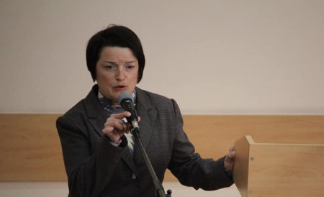
Тема комфорту людей з інвалідністю - це індивідуальне питання. Ми намагаємося наблизити умови побуту у суспільстві для людей з інвалідністю. Та все ж Україні ще дуже далеко до ідеальних комфортних умов, які б полегшили життя осіб з інвалідністю. Попри те, що Вінниця кілька років підряд отримувала звання "найкомфортніше місто", наша гостя ствердно говорить, що для неї Вінниця не комфортна. На думку пані Ірини, з усіх країн світу Америка є найкраще пристосована для людей з фізичними проблемами.

